長榮大學教師發表國際學術論文補助申請表
申請日期︰ 年 月 日
申請人姓名 | (中文) | 所屬  學院 |  |  |  |  |  | 職稱
申請人姓名 | (英文) | 任職單位 |  |  |  |  |  | 聯絡電話
論文名稱
刊物名稱
發表刊物類型 | □Article，刊登卷期數___________  □Review □Conference Paper  □Book □Book chapter  □Other________________ |  |  |  | 刊登日期
發表刊物類型 |  |  |  |  | 刊登起迄頁數
檢附資料檢查欄  （由申請人勾選） | - 1.論文全文(含刊物名稱、刊登日期及卷期頁數)  - 2.本篇學術論文已收錄於Scopus資料庫佐證資料  - 3.翻譯、潤稿費或刊登費等收據正本  - 4.其他(請填寫) |  |  |  |  | 檢附收據  類別 |  |  | □刊登費  □翻譯費  □潤稿費  □論文編修費  □_____________
收據總金額  (如為外幣金額請更換為新台幣，並提供刷卡單據或換匯紀錄佐證) |  |  |  |  | 本校補助金額 |  |  |  | 【本欄位由研發處填寫】
ORCID是否串連Scopus資料庫 | □是 □否 |  |  |  | 是否已提供論文摘要與研究成果照片圖像電子檔予承辦窗口並同意授權公開使用 |  |  |  | □是 □否
備註
注意事項 | 一、本案依據長榮大學教師學術論文翻譯潤稿補助辦法辦理。  二、請於申請補助之論文實際於Scopus資料庫刊登後六個月內提出申請，並於本校教師E-Portfolio登錄更新。  三、同一篇論文限校內一位教師提出申請。  四、每篇論文補助金額上限為8,000元。  五、每篇補助論文將公告研發處網頁恭賀周知，請申請教師提供論文中文簡介200~250字摘要與一張研究成果照片電子檔寄送承辦窗口信箱racd@cjcu.edu.tw
申請人 | 年 月 日 |  | 人力資源處 |  |  |  | 符合本校專任/案教師資格，且當年度任職？□是□否
單位主管 |  |  | 研究發展處
一級主管
113.09.01版本

檢附Scopus資料庫收錄論文佐證參考畫面(範例1)

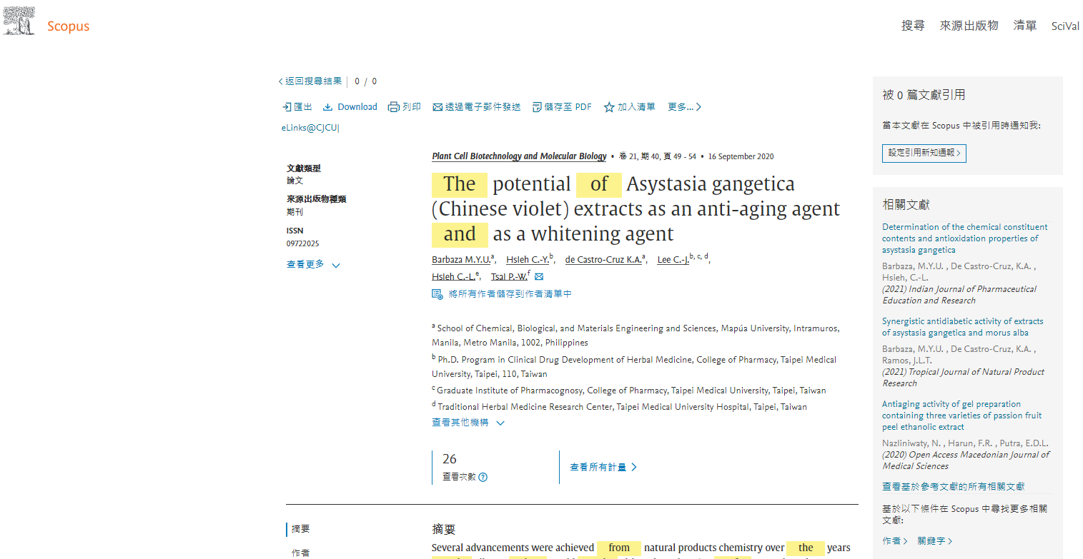

檢附Scopus資料庫收錄論文佐證參考畫面(範例2)



